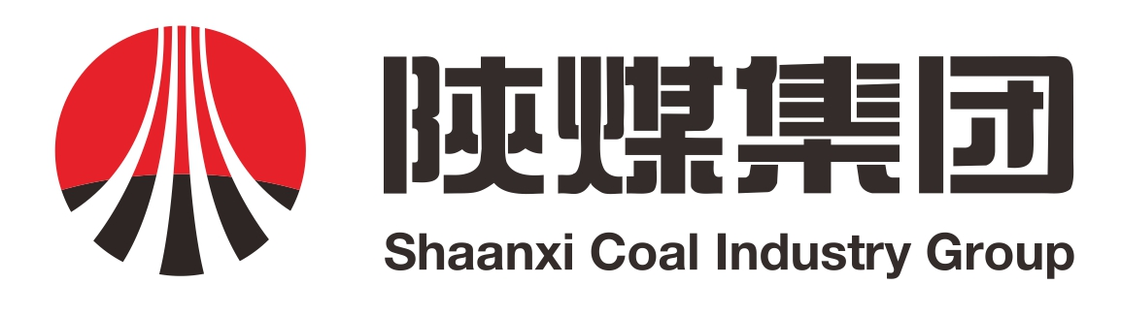

合同编号：YDG2021-76

益阳港龙塘港区长安益阳发电有限公司煤码头改造升级项目建设对资水益阳段黄颡鱼国家级水产种质资源保护区影响的生态补偿协议

甲 方：长安益阳发电有限公司

乙 方：益阳市畜牧水产事务中心

签订日期：2021年5月

关于益阳港龙塘港区长安益阳电厂煤码头改造升级项目
建设对资水益阳段黄颡鱼国家级水产种质资源保护区
影响的生态补偿协议

甲 方：长安益阳发电有限公司
乙 方：益阳市畜牧水产事务中心
根据《中华人民共和国民法典》《中华人民共和国野生动物保护法》《中华人民共和国渔业法》《中华人民共和国长江保护法》及《水产种质资源保护区管理暂行办法》国家有关要求及规定，长安益阳发电有限公司在益阳港龙塘港区长安益阳电厂煤码头改造升级项目建设需对国家级水产种质资源保护区予以生态补偿。为明确工作责任，落实保护措施，确保工程建设、运行对保护区主要保护对象生境影响在其承载能力范围之内，甲乙双方就工程对保护区影响及落实生态补偿措施等签订如下协议：

一、甲方的权利和义务
1、事项原由
益阳港龙塘港区长安益阳电厂煤码头改造升级项目为甲方实施主体，其项目位于湖南省益阳市西郊黄泥湖乡，项目于2020年9月9日获得湖南省发展和改革委员会的核准批复（湘发改基础﹝2020﹞699号）：在原址建设1000吨级泊位1个，码头占用岸线长105m，推荐方案为直立式码头，改造升级后的码头顺水长80m，宽24m，通过4.2m宽简支板接岸，在码头下游端部设转运站一座（12m×8m），入场管状带式输送机直接接入该转运站内，码头前沿配备1台650t/h的桥式抓斗卸船机，项目总投资7648万元，建设工期12个月，码头的建设及运营涉及资水益阳段黄颡鱼国家级水产种质资源保护区实验区，将对保护区水生态产生一定影响；
2、建设事项实施前的编制
委托具备资质的单位编制《益阳港龙塘港区长安益阳电厂煤码头改造升级项目建设对资水益阳段黄颡鱼国家级水产种质资源保护区影响专题论证报告》；
3、优化设计与加强管理
优化工程设计方案和施工组织设计，制定工程施工管理规程和配套规章制度，严格管理，严禁施工人员下河捕鱼，严禁捕捉水生野生动物，并对受伤的《湖南省野生动植物保护名录》、《中国野生动物名录》中所列水生野生动物物种实施保护救护；
4、履行法定义务接受行政监督
接受乙方和地方渔业渔政部门的监督管理，为现场行政监督管理工作提供必须便利，同时该码头改造及使用中接受监督，履行法定义务；
5、落实各项水生态保护措施
组织宣传《中华人民共和国长江保护法》《中华人民共和国野生动物保护法》、同时在长安益阳电厂煤码头设立黄颡鱼国家级水产种质资源保护区标示碑，煤码头在建设和使用中严格按照农业农村部长江流域渔政监督管理办公室的批复要求，全面落实生态影响减缓及生态恢复措施，严格执行生态保护三同时措施，将生态补偿措施纳入工程建设，与主体工程同时设计、同时施工、同时使用，确保工程建设对保护区影响降至主要保护对象承载能力范围之内；
6、落实生态补偿经费
将生态补偿经费纳入码头改造升级工程概算,将码头使用中涉及生态补偿事实的经费纳入企业预算，并筹措落实到位，享有对保护措施监督实施的权利；
7、建设行为及使用行为合法
码头改造升级行为及码头使用行为须符合《中华人民共和国长江保护法》《中华人民共和国野生动物保护法》的规定。

二、乙方的权利和义务
1、依法对保护区水生生物保护措施相关工作的监督和管理，督促甲方根据监测结果调整和完善相应的减缓措施；
2、乙方享有要求甲方提供生态补偿的权利，并组织渔业行政主管部门及相关科研单位编制项目实施方案和具体实施，乙方对具体实施进行监督；
3、对保护区生态保护措施的实施进行技术指导；
4、接受甲方邀请参与工程设计技术审查、工程验收、使用等工作；
5、依法处理甲方提出的与保护区生态保护工作相关的各类申请和报告，确保保护工作及时顺利开展。

三、生态补偿经费与支付
1、根据《专题论证报告》，该工程建设对保护区试验区的渔业生态补偿经费共计144万元，包括保护区增殖放流经费81万元、人工鱼巢经费15万元、保护区管理24万元，跟踪监测与效果评估24万元，不包括码头使用的生态补偿经费；
2、工程建设正式启动后六个月内将生态补偿资金一次性拨付给乙方所在益阳建设银城支行，开户账号——43001550067050002994，甲方交款后乙方负责提供非税发票;
3、甲方延迟支付生态补偿资金的，每逾期一日，承担逾期支付金额0.3‰的违约金。
其他未尽事项由甲乙双方协商解决，协商不成的向益阳市赫山区人民法院提起诉讼解决；
甲方独立承担该码头建设及使用的民事公益诉讼责任主体。

四、本协议一式陆份，甲、乙双方各执叁份，共同遵守。

甲方：长安益阳发电有限公司 乙方：益阳市畜牧水产事务中心

委托代理人（签字）： 委托代理人（签字）：

日 期： 日 期：

